**Самомассаж кистей рук**

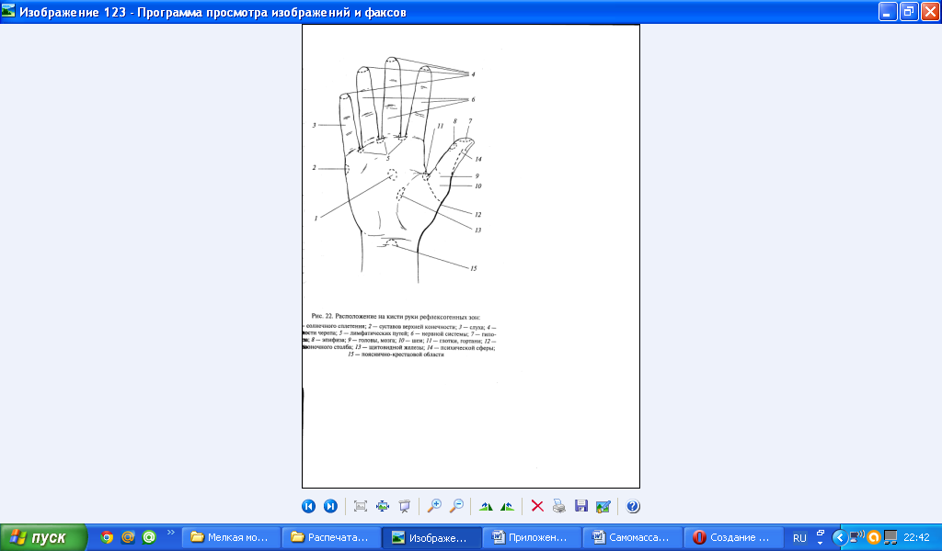Массаж – это мощный биологический стимулятор, который воздействует на функции органов, регенерирует их, улучшает их кровоснабжение, препятствует развитию в организме нарушений, в том числе и речевых.

Рефлексогенные зоны большинства органов представлены на кистях рук.

- **Зоны позвоночника** расположены на больших пальцах и доходят до области запястья.

- **Зоны верхних лимфатических путей** – между пальцами обеих рук, на складках кожи. Массаж этой зоны активизирует иммунную систему.

- **Зоны области головы** – на кончиках пальцев обеих рук (**зоны головного мозга** – на кончиках больших пальцев; **полости черепа** – на остальных). Регулярный массаж этих зон улучшает кровообращение в области головы. Он помогает устранить невнимание и нервозность.

- **Зона солнечного сплетения** – на ладонях. Наиболее глубокая ямка на ладони и есть зона солнечного сплетения – важного вегетативного центра.

При проведении массажа рекомендуется обучать детей не надавливать силой на указанные точки, а массировать их мягкими движениями пальцев, слегка надавливая или легко поглаживая. Приемы самомассажа проводят в такой последовательности: поглаживание, растирание, разминание и вибрация (потряхивание).

Массаж начинают с правой руки. Сначала нужно поглаживать, а затем с усилием растирать **зону позвоночника**. Затем поглаживание и растирание **тыльной стороны кисти**. **Ладонь** растирают сверху вниз, снизу вверх и поперек. И только потом тщательно массируют **пальцы**, начиная с мизинца. Сначала необходимо зажать ноготь с двух сторон и размять ногтевую фалангу, затем растереть палец до самого основания и обратно (удобнее это делать винтообразными движениями). Особое внимание надо уделять большому пальцу, т.к. это зона головы (массировать интенсивнее и дольше, чем другие) и его основанию (самая выдающаяся часть ладони). Затем массируем **кожные складки между пальцами**, начиная с мизинца. Захватываем кожную складку и максимально ее оттягиваем и при этом «перетираем». После чего сильно сжимаем **подушечки пальцев**, начиная с мизинца правой руки. Кладем указательный на сам ноготь, а большой – на подушечку пальца. На подушечку большого пальца надавливаем несколько раз.

Заем массируем запястье. Можно опять вернуться к массажу большого пальца. Заканчивается массаж медленным поглаживанием кисти руки от запястья к кончикам пальцев.

Для всех суставов пальцев полезны следующие упражнения с элементами сопротивления:

1. Как можно сильнее сжать руку в кулак, затем резко разжать.

*«Крепко пальчики сожмём,*

*После резко разожмём» -*

1. Сложить руки так, чтобы и пальцы, и ладони касались друг друга. Локти должны быть на высоте плеч. С помощью больших пальцев раздвинуть руки и одновременно приподнять локти. Потрясти руками.
2. Выполнять движения большим пальцем в направлении к себе и от себя.
3. Сцепив пальцы рук, большие пальцы вращать вокруг друг друга («мельница»).

*Закружилась мельница,*

*Быстро мука мелется.*

1. Опереться руками о стену. Нажать на нее посильнее, затем кисти расслабить.

*«Сильным я родился,*

*А ну, стена, подвинься!»*

1. Вытянуть руки вперед. Поднять кисти вверх, дать им свободно упасть вниз.

*«Вот все пальцы на виду!*

*Бух! – теперь их не найду»*

1. Одной рукой взять другую за запястье и энергично потрясти ею. (Это упражнение улучшает циркуляцию крови. Кожа становится теплой, суставы – упругими, пальцы – гибкими).

*«Ручкой ручку поддержу,*

*Сильно ею потрясу»*

Каждое упражнение повторить 5 раз.

Конечно же, с детьми мы выполняем игровой самомассаж. Он проводится в виде отдельного 5-минутного занятия или в виде динамической паузы во время занятия.

В ходе самомассажа совершенствуются такие психические функции, как внимание, память (словесно-моторная, тактильная, рефлекторная), зрительно-моторная координация, идет развитие речевой сферы.

Дует легкий ветерок – ф-ф-ф… (П) *Поглаживание зоны*

И качает так листок – ф-ф-ф… (Л) *позвоночника*

Дует сильный ветерок – ф-ф-ф… (П) *Разминание зоны*

И качает так листок – ф-ф-ф… (Л) *позвоночника*

Солнышко лучами гладит нас, ласкает. (П) *Поглаживание тыльной*

Солнце, как и мама лишь одно бывает. (Л) *стороны ладони*

Очень холодно зимой, (П) *Растирание ладоней*

Мёрзнут ручки: ой, ой, ой!

Надо ручки нам погреть, (Л) *Растирание ладоней*

Посильнее растереть.

Пилит, пилит пила, и жужжит как пчела. (П) *Растирание ладоней ребром*

И визжит и поет, соням спать не дает. (Л) *Растирание ладоней ребром*

Я на дереве сижу: д-д-д, д-д-д, (П) *Поколачивание ладонной*

Червячка добыть хочу: д-д-д, д-д-д. *впадины кончиком указательного*

Хоть и скрылся под корой: д-д-д, д-д-д, (Л) *пальца противоположной*

Все равно он будет мой: д-д-д, д-д-д! *руки.*

Вырос у нас чесночок, (П) *Самомассаж пальцев: мизинец*

Перец, томат, кабачок, *безымянный*

Тыква, капуста, картошка, *средний*

Лук и немножко горошка. *указательный*

Овощи мы собирали, *большой*

Ими друзей угощали, (Л) *мизинец*

Квасили, ели, солили, *безымянный*

С дачи домой увозили. *средний*

Прощай же на год, *указательный*

Наш друг – огород! *большой*

Шел медведь к своей берлоге, да споткнулся на пороге. (П) *Массаж*

«Видно очень мало сил я на зиму накопил»,- (Л) *кожных складок*

Так подумал и пошел он на поиск диких пчел. (П)

Все медведи – сладкоежки, любят, есть медок без спешки, (Л)

А наевшись, без тревоги до весны сопят в берлоге. *«мельница» (сцепить пальцы рук, большие пальцы вращать вокруг друг друга)*

Дети любят всех зверей: (П) *Подушечки пальцев: мизинец* Птиц, и ящериц, и змей, *безымянный*

Пеликанов, журавлей, *средний*

Бегемотов, соболей, *указательный*

Голубей и глухарей, *большой*

И клестов, и снегирей, (Л) *Подушечки пальцев: мизинец*

Любят горного козла, *безымянный*

Обезьянку и осла, *средний*

Дикобраза и ежа, *указательный*

Черепаху и ужа. *Большой*

Мы точили карандаш, (П) *Массаж запястья*

Мы вертели карандаш.

Мы точилку раскрутили, (Л) *Массаж запястья*

Острый кончик получили.

Во дворе у Толика маленькие кролики. (П) *Тыльная сторона («кролик»)*

По утрам мы с Толиком кормим наших кроликов, (Л)

И едят морковку кролики из рук. *Поглаживание кистей от запястья к кончикам пальцев.*

Литература: Блыскина И.В. Комплексный подход к коррекции речевой патологии у детей. Логопедический массаж: Методическое пособие для педагогов ДОУ. – СПб.: «ДЕТСТВО-ПРЕСС», 2006.